Elkjøp med rekordsterkt salg i desember
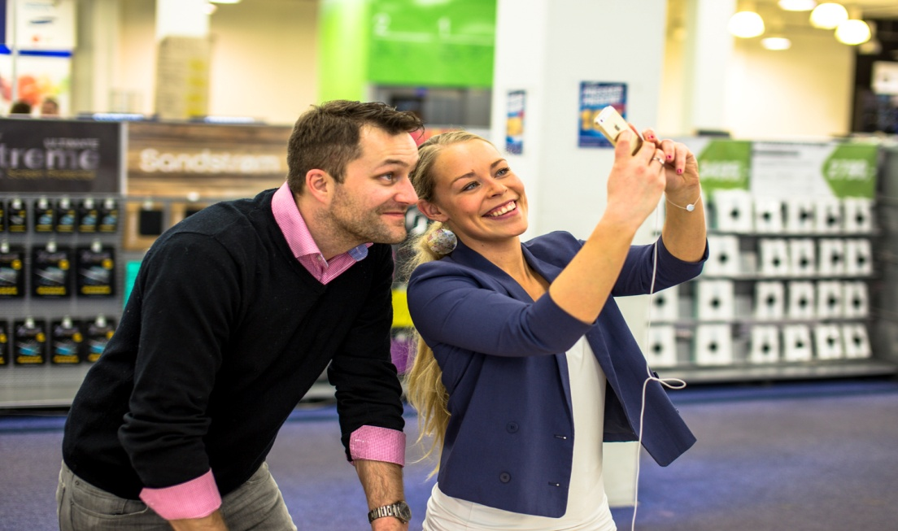
Med en vekst i salget på over 10 prosent ble fjorårets siste måned Elkjøps aller beste desember noen sinne. – Vi er utrolig fornøyde, sier administrerende direktør.
Ola og Kari Nordmann kjøpte julegaver hos Elkjøp som aldri før i fjor. Elektroaktørens vekst i perioden 1. desember til 31. desember endte på 10,4 prosent.
-Vi er utrolige fornøyde med resultatene for den viktige desembermåneden og glade og ydmyke for at så mange nordmenn valgte å gjøre julegaveinnkjøpene hos oss. Fasit for desember er den sterkeste noen gang, sier administrerende direktør i Elkjøp Norge, Atle Bakke.
Han mener mye av årsaken til at desember ble rekordsterk var at Elkjøp i fjor satset større enn noen sinne på handelsdagen Black Friday.
- Julehandelen startet tidligere enn vanlig i år, og vi fikk god hjelp av Black Friday i slutten av november. Dette er det første året Elkjøp har satset for fullt på salgskonseptet, og ut fra ingenting har denne dagen blitt en av våre tre beste salgsdager i løpet av året, forteller Bakke.
Han trekker videre frem de produktene som sørget for at desembersuksessen ble en realitet.
- Vi solgte usedvanlig mange hvitevarer, som det historisk har gått lite av i desember. Multirom, å kunne spille samme musikk i alle husets rom fra en plattform, ble også en av julevinnerne. I tillegg kjøpte kundene våre flere mobile enheter som mobiltelefoner, bærbare PC-er og nettbrett enn tidligere. Bare i desember ble det solgt 60.000 mobiltelefoner, noe som er en ekstrem vekst, sier Elkjøp-sjefen.
Bakke mener også at Elkjøps økte satsning på nett i forbindelse med julen betalte seg. Elektrokjeden lanserte blant annet tjenesten ”Julegavehjelperen”, der 10.000 nordmenn hadde svart på hva de ønsket seg, og der man kunne søke på resultatene for å få hjelp til gaveinnkjøp.

